

¿Qué es MARIBAVIR?
Es un antiviral (inhibidor competitivo de la proteína quinasa UL97), utilizado en el tratamiento en pacientes adultos y niños a partir de 12 años de la infección por Citomegalovirus (CMV) que no ha respondido a otros tratamientos antivirales.

¿Qué dosis debo tomar?
La pauta habitual de maribavir es una dosis de 400 mg cada 12h, administrada con o sin alimentos. Cada dosis de 400 mg consta de 2 comprimidos de 200 mg.
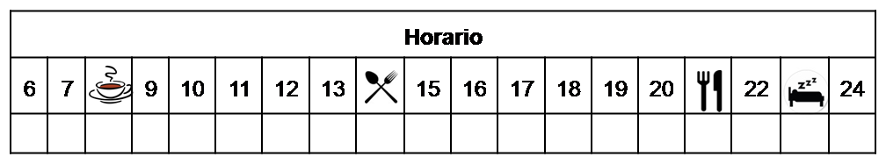

¿Cómo debería tomar MARIBAVIR?

Deberá tomar maribavir con o sin alimentos a la misma hora, todos los días.

No fraccione, mastique ni manipule los comprimidos.

¿Qué hago si olvido una dosis?

Si han transcurrido MENOS de 3 horas respecto a la hora prevista de administración: tome la dosis olvidada y continúe su tratamiento con normalidad en las siguientes dosis programadas.

Si han transcurrido MÁS de 3 horas: NO tome la dosis olvidada y continúe su tratamiento con normalidad en la siguiente dosis programada.

En caso de vómito, no tome otra dosis ese día, y continúe su tratamiento con normalidad en la siguiente dosis programada.

¿Qué debe contarle a su médico y farmacéutico antes de empezar el tratamiento?

Si es alérgico a MARIBAVIR o alguno de sus excipientes.

Antes de administrar cualquier vacuna consulte con su farmacéutico.

Embarazo y lactancia.

Si toma ganciclovir o valganciclovir como tratamiento antiviral.

¿Qué efectos adversos puedo tener?
- Muy frecuentes (≥ 10%):
  - Diarrea, náuseas, vómitos.
  - Neutropenia.
  - Alteración del sentido del gusto.
  - Fatiga.

- Frecuentes (≥ 1%):
  - Dolor de cabeza,
  - Dolor abdominal, disminución del apetito.

Podemos aliviar algunos de estos síntomas siguiendo las instrucciones de la hoja “¿Qué hago sí?”

¿MARIBAVIR puede interaccionar con otros medicamentos?

Debe informar a su médico y farmacéutico de toda la medicación y productos naturales que tome. Algunos de los medicamentos que producen interacciones con MARIBAVIR son:

Algunos antibióticos (como rifampicina, ciprofloxacino, imipenem), antiepilépticos (como carbamazepina, fenitoína), antivirales (ganciclovir, valganciclovir) inmunosupresores (tacrolimús, ciclosporina), antiarrítmicos (digoxina), hipocolesterolemiantes (rosuvastatina), antirretrovirales (efavirenz, nevirapina), hipoglucemiantes (metformina).
Hierba de San Juan, zumo de pomelo, cúrcuma.
¿Cómo debo conservar MARIBAVIR?
A temperatura ambiente, alejado de la humedad, el calor y la luz. Debe conservar las cápsulas en el envase original.
En el caso de que le sobre medicación, devuélvala al Servicio de Farmacia de su Hospital.
No utilice este medicamento después de la fecha de caducidad que aparece en la caja después de "CAD". La fecha de caducidad es el último día del mes que se indica.

Observaciones:

Maribavir requiere una manipulación especial. Consulte la hoja “Manipulación de fármacos especiales”.

Es necesario realizar analíticas para evaluar la función hematopoyética y renal.

